I. Mở đầu
1. Nêu vấn đề
2. Giới thiêu đề tài

II. Nội dung
1. Mô hình
1.1. Mô hình EfficientNet
1.1.1. Compound Scaling
Trong các hệ thống học sâu truyền thống, để cải thiện hiệu năng mô hình, người ta thường lựa chọn một trong ba chiến lược mở rộng sau: tăng chiều sâu (depth) bằng cách thêm nhiều lớp vào mạng, tăng chiều rộng (width) bằng cách tăng số lượng kênh tại mỗi lớp, hoặc tăng độ phân giải ảnh đầu vào (resolution) để thu nhận thêm chi tiết hình ảnh. Mặc dù các chiến lược này đều có thể cải thiện độ chính xác, nhưng việc mở rộng đơn lẻ một chiều thường dẫn đến mất cân đối về chi phí tính toán, hiệu suất và khả năng tổng quát hóa. Ví dụ, mô hình quá sâu có thể gặp hiện tượng bão hòa hoặc overfitting, mô hình quá rộng gây tiêu tốn bộ nhớ, và độ phân giải quá cao làm tăng chi phí xử lý mà không nhất thiết mang lại lợi ích tương ứng.
EfficientNetV1, được giới thiệu bởi Tan và Le (2019), đã đề xuất một cách tiếp cận mới gọi là Compound Scaling – một phương pháp mở rộng đồng thời và cân bằng ba yếu tố: depth, width và resolution. Thay vì tăng riêng lẻ từng yếu tố, phương pháp này sử dụng một hệ số mở rộng duy nhất 𝜙 để điều chỉnh cả ba yếu tố theo tỷ lệ tịnh tiến được xác định trước. Cụ thể, ba yếu tố được điều chỉnh theo công thức:
Depth = α^{φ}, width = β^{φ}, resolution = γ^{φ}
Với điều kiện ràng buộc:
α⋅β²⋅γ² ≈ 2 với α, β, γ > 1
Compound Scaling mang lại nhiều lợi ích đáng kể:
- Tối ưu hiệu năng mô hình trên cả ba khía cạnh: độ chính xác, tốc độ xử lý và mức tiêu thụ tài nguyên.
- Cân bằng kiến trúc mạng: giúp mô hình khai thác tốt hơn các đặc trưng không gian và ngữ nghĩa trong ảnh.
- Giảm overfitting: nhờ sự phân bổ hợp lý tài nguyên mô hình.
- Khả năng tổng quát hóa cao: do mạng được thiết kế để thích ứng với nhiều biến thể của dữ liệu đầu vào.
Nhờ áp dụng chiến lược Compound Scaling, EfficientNetV1 đã thiết lập nhiều kỷ lục mới trên các tập dữ liệu lớn như ImageNet với số lượng tham số ít hơn đáng kể so với các kiến trúc CNN truyền thống như ResNet hay Inception. Cách tiếp cận này không chỉ làm tăng hiệu quả mô hình mà còn đặt nền móng cho các hướng nghiên cứu tiếp theo trong việc thiết kế mạng nơ-ron hiệu quả và có khả năng mở rộng quy mô một cách bền vững.
1.1.2. MBConv
Một trong những yếu tố then chốt làm nên thành công của EfficientNet là việc sử dụng kiến trúc khối tích chập hiệu quả có tên gọi MBConv (Mobile Inverted Bottleneck Convolution), kết hợp với cơ chế chú ý kênh Squeeze-and-Excitation (SE). Kiến trúc này vừa tối ưu hóa số lượng tham số, vừa tăng cường khả năng biểu diễn đặc trưng của mô hình mà không làm gia tăng đáng kể độ phức tạp tính toán. Cấu trúc tổng thể của một khối MBConv được mô tả theo các bước sau:
1. Conv1x1
Mục tiêu: Mở rộng số lượng kênh để tăng khả năng biểu diễn đặc trưng.
Đầu vào: Một tensor đầu vào có kích thước H×W×C, trong đó H là chiều cao, W là chiều rộng, và C là số kênh đầu vào.
Phép biến đổi: Áp dụng tích chập 1×1 để mở rộng số kênh từ C lên 4C.
Kết quả: Tensor đầu ra có kích thước H×W×4C.
2. Depthwise Convolution 3x3
Mục tiêu: Trích xuất đặc trưng không gian hiệu quả về mặt tham số.
Cơ chế hoạt động:
- Tích chập depthwise 3×3 được áp dụng độc lập trên từng kênh của tensor đầu vào (khác với tích chập thông thường thực hiện trên toàn bộ kênh).
- Điều này giúp giảm số lượng tham số và FLOPs một cách đáng kể.
Kết quả: Tensor đầu ra vẫn có kích thước H×W×4C (không thay đổi số kênh).
3. Squeeze-and-Excitation (SE) Block
Mục tiêu: Học trọng số thích nghi giữa các kênh để tăng cường đặc trưng quan trọng và giảm nhiễu.
Cơ chế:
- Squeeze: Nén thông tin toàn cục theo không gian bằng cách sử dụng Global Average Pooling, cho kết quả là vector có kích thước 1×1×4C.
- Excitation: Vector này được đưa qua hai lớp Fully Connected (FC) để học trọng số cho từng kênh, sau đó nhân với đầu vào gốc để hiệu chỉnh mức độ đóng góp của từng kênh.
Kết quả: Tensor đầu ra vẫn có kích thước H×W×4C, nhưng được điều chỉnh trọng số theo tầm quan trọng của từng kênh.
4. Conv1x1 (Projection Layer)
Mục tiêu: Nén số lượng kênh về lại kích thước ban đầu để duy trì cấu trúc đầu ra tương thích với các khối khác.
Phép biến đổi: Áp dụng tích chập 1×1 để giảm số kênh từ 4C về lại C.
Kết quả: Tensor đầu ra có kích thước H×W×C.
5. Ưu điểm
Hiệu quả tham số: Việc sử dụng depthwise convolution thay thế cho các tích chập chuẩn giúp giảm đáng kể số lượng tham số và FLOPs, từ đó làm mô hình nhẹ hơn và tiết kiệm tài nguyên.
Tăng độ chính xác: Cơ chế SE giúp mô hình học được trọng số cho từng kênh, từ đó cải thiện khả năng phân biệt đặc trưng quan trọng và nâng cao độ chính xác.
Khả năng mở rộng tốt: Cấu trúc mô-đun cho phép kết hợp với chiến lược Compound Scaling để mở rộng quy mô mô hình mà không làm mất cân đối hiệu năng.
6. Nhược điểm
Hiệu suất thực thi trên phần cứng song song: Mặc dù giảm chi phí tính toán, depthwise convolution không tận dụng tối ưu khả năng xử lý song song trên GPU/TPU như tích chập chuẩn, dẫn đến tốc độ xử lý thực tế có thể chậm hơn kỳ vọng.
1.1.3. Fused-MBConv
Trong quá trình thiết kế các kiến trúc mạng nơ-ron tích chập hiện đại như EfficientNetV2, việc cân bằng giữa độ chính xác và hiệu năng thực thi là một bài toán then chốt. Một cải tiến quan trọng nhằm giải quyết vấn đề này chính là Fused-MBConv, một biến thể của MBConv truyền thống, được thiết kế để tối ưu tốc độ huấn luyện và suy luận trên phần cứng hiện đại như GPU hoặc TPU.
Fused-MBConv ra đời nhằm khắc phục một trong những nhược điểm chính của MBConv: Depthwise convolution tuy tiết kiệm tham số nhưng không tận dụng tốt khả năng tính toán song song của phần cứng hiện đại, đặc biệt là ở các tầng đầu của mạng nơi kích thước đầu vào còn lớn.
Do đó, Fused-MBConv thay thế phép tích chập depthwise bằng tích chập chuẩn, từ đó tăng tốc độ tính toán và tận dụng hiệu quả GPU/TPU, đặc biệt trong giai đoạn huấn luyện mô hình.
1. Cấu Trúc Fused-MBConv
Fused-MBConv giữ lại nhiều điểm tương đồng với MBConv về mặt tổng thể, nhưng thay đổi quan trọng nằm ở bước thứ hai – nơi sử dụng regular convolution thay cho depthwise convolution.
1. Conv1×1 (Expansion Layer)
Mục tiêu: Tăng số kênh từ C lên 4C để mở rộng không gian biểu diễn đặc trưng.
Phép biến đổi: Tích chập 1×1.
Đầu vào: Tensor kích thước H×W×C.
Đầu ra: Tensor kích thước H×W×4C.
2. Regular Conv3×3
Thay đổi cốt lõi: Sử dụng tích chập chuẩn 3×3 thay vì depthwise convolution.
Cách hoạt động: Mỗi đầu ra là kết quả từ phép tích chập giữa tất cả các kênh đầu vào và một bộ lọc duy nhất.
Lợi ích:
- Cho phép học đặc trưng kết hợp giữa các kênh, không bị giới hạn như depthwise.
- Tận dụng tối đa khả năng tính toán song song của GPU/TPU nhờ các thao tác ma trận lớn và đồng nhất.
Đầu ra: Tensor kích thước H×W×4C.
3. Squeeze-and-Excitation (SE)
Mục đích: Điều chỉnh mức độ đóng góp của các kênh dựa trên tầm quan trọng.
Cách hoạt động:
- Squeeze: Tính trung bình toàn cục (Global Average Pooling) để nén thông tin mỗi kênh về một giá trị.
- Excitation: Hai lớp fully connected để học trọng số điều chỉnh từng kênh.
Kết quả: Tensor có kích thước không đổi H×W×4C, nhưng các kênh quan trọng được tăng cường.
4. Conv1×1 (Projection Layer)
Mục tiêu: Giảm số kênh từ 4C về lại C để chuẩn bị cho đầu vào của khối kế tiếp.
Phép biến đổi: Tích chập 1×1.
Đầu ra: Tensor kích thước H×W×C.
4. Ưu điểm
- Tốc độ tính toán vượt trội trên phần cứng thực tế, đặc biệt khi xử lý ảnh đầu vào có kích thước lớn.
- Hiệu quả hơn depthwise convolution trong bối cảnh huấn luyện mô hình quy mô lớn và thời gian thực.
- Dễ dàng tối ưu hóa bằng thư viện deep learning hiện đại (TensorFlow, PyTorch) vì regular convolution đã được tinh chỉnh tốt cho phần cứng.
5. Nhược điểm
- Tăng nhẹ FLOPs (Floating Point Operations) và số lượng tham số do sử dụng regular convolution – một đánh đổi hợp lý để đổi lấy tốc độ.
- Không tiết kiệm tài nguyên bằng MBConv trong tầng sâu – do đó thường chỉ được sử dụng ở các tầng đầu, nơi hiệu năng là ưu tiên chính.
1.1.4. Squeeze-and-Excitation
Trong các mô hình mạng nơ-ron tích chập hiện đại, hiệu quả phân bổ tài nguyên tính toán cho các kênh đặc trưng (feature channels) đóng vai trò quan trọng trong việc nâng cao hiệu suất mô hình. Một trong những cải tiến nổi bật để giải quyết vấn đề này là Squeeze-and-Excitation (SE), một mô-đun được đề xuất trong kiến trúc SE-Net và được tích hợp rộng rãi vào các kiến trúc tiên tiến như EfficientNet, MobileNetV3, …
1. Mục đích và Vai trò
Squeeze-and-Excitation (SE) được thiết kế nhằm giúp mô hình tự động học được tầm quan trọng của từng kênh đặc trưng, từ đó tái điều chỉnh (recalibrate) độ mạnh/yếu của các kênh này trước khi đưa ra quyết định cuối cùng. Cơ chế này góp phần:
- Tăng khả năng chọn lọc đặc trưng hữu ích.
- Hạn chế nhiễu từ những đặc trưng không quan trọng.
- Cải thiện độ chính xác mà không làm tăng đáng kể chi phí tính toán.
2. Quy trình thực hiện
2.1. Input Image và Convolutional Layers
Ảnh đầu vàovđược đưa vào một mạng tích chập.
Các lớp tích chập thực hiện việc trích xuất đặc trưng như biên, hoa văn, cấu trúc và hình dạng.
Kết quả là một tensor đặc trưng có kích thước (H,W,C) – chiều cao, chiều rộng và số lượng kênh đặc trưng.
2.2. Squeeze: Nén thông tin toàn cục
Global Average Pooling (GAP) được áp dụng trên toàn bộ không gian không gian của mỗi kênh.
Kết quả: Một vector (1,1,C) đại diện cho tóm tắt toàn cục của mỗi kênh.
Ý nghĩa: Thay vì giữ nguyên thông tin không gian chi tiết, bước này nắm bắt mức độ "kích hoạt trung bình" của mỗi kênh, giúp mô hình tập trung vào nội dung tổng thể.
3. Excitation: Học trọng số kênh
Vector sau bước Squeeze được đưa qua hai lớp fully connected liên tiếp với:
- Hàm kích hoạt ReLU ở giữa.
- Hàm sigmoid ở đầu ra để đưa trọng số về khoảng [0,1].
Biểu thức toán học: s=σ(W2​⋅δ(W1​⋅z))
trong đó:
- δ: ReLU
- σ: sigmoid​
- W1, W2 : trọng số của mạng con fully connected.
Kết quả: Vector trọng số kích thước (1,1,C) biểu thị tầm quan trọng tương đối của mỗi kênh.
2.4. Recalibration: Tái điều chỉnh đặc trưng
Trọng số thu được từ bước Excitation được nhân với tensor đặc trưng ban đầu theo từng kênh.
Tác dụng:
- Các kênh quan trọng sẽ được khuếch đại (trọng số gần 1).
- Các kênh kém quan trọng sẽ bị giảm ảnh hưởng (trọng số gần 0).
Điều này giúp mô hình tập trung mạnh hơn vào các đặc trưng có giá trị phân biệt cao.
2.5. Fully Connected Layer
Sau khi hiệu chỉnh, tensor đặc trưng được đưa vào các lớp phân loại cuối cùng (thường là fully connected).
Mô hình đưa ra dự đoán dựa trên đặc trưng đã tái điều chỉnh.
3. Ưu điểm
- Tăng độ chính xác của mô hình trong nhiều tác vụ nhận dạng ảnh.
- Dễ tích hợp vào kiến trúc mạng hiện có.
- Tăng tính linh hoạt trong việc học trọng số kênh.
4. Nhược điểm
- Tăng thêm một ít chi phí tính toán do có thêm FC layers.
- Có thể không cải thiện rõ rệt nếu đặc trưng đầu vào quá đơn giản.
1.1.5. Hàm kích hoạt SiLU
Trong các mô hình học sâu, hàm kích hoạt đóng vai trò then chốt trong việc học các biểu diễn phi tuyến tính từ dữ liệu. Một hàm kích hoạt tốt không chỉ giúp tăng khả năng biểu diễn của mạng mà còn ảnh hưởng trực tiếp đến tốc độ hội tụ và hiệu suất tổng thể. Trong bối cảnh đó, SiLU (Sigmoid-weighted Linear Unit) nổi lên như một lựa chọn ưu việt, được tích hợp vào nhiều kiến trúc hiện đại như EfficientNet để thay thế các hàm kích hoạt truyền thống như ReLU.
Hàm kích hoạt SiLU được định nghĩa như sau:
SiLU(x) = x⋅σ(x)
Trong đó:
- x: giá trị đầu vào của hàm kích hoạt.
- σ(x): hàm sigmoid, đóng vai trò như một hệ số điều chỉnh mềm theo giá trị của x.
Trong kiến trúc EfficientNet, việc sử dụng SiLU thay vì ReLU được cho là đóng góp đáng kể vào việc cải thiện độ chính xác của mô hình mà không làm tăng quá nhiều chi phí tính toán. Một số lý do cụ thể:
- Tương thích tốt với các tầng SE: Tăng khả năng mô hình hóa sự quan trọng của các kênh.
- Giảm dao động trong huấn luyện: Do đạo hàm liên tục và ổn định hơn.
- Tăng khả năng hội tụ nhanh: Giúp mạng học các biểu diễn hiệu quả hơn trong giai đoạn đầu.
1.1.6. Học tiến bộ
Progressive Learning là một kỹ thuật huấn luyện tiên tiến trong học sâu, được thiết kế để cải thiện hiệu suất huấn luyện bằng cách tăng dần độ phức tạp của dữ liệu đầu vào hoặc kiến trúc mô hình theo thời gian. Thay vì đưa toàn bộ dữ liệu có độ phân giải cao và regularization mạnh vào từ đầu, mô hình sẽ được tiếp cận dần dần với các tác vụ khó hơn. Cách tiếp cận này không chỉ giúp mô hình học hiệu quả hơn mà còn rút ngắn thời gian huấn luyện và duy trì hoặc cải thiện độ chính xác.
1. Progressive Resizing – Tăng dần kích thước ảnh đầu vào
Khái niệm:
- Thay vì sử dụng ảnh có độ phân giải lớn ngay từ đầu (đòi hỏi tính toán cao), mô hình được huấn luyện ban đầu với ảnh kích thước nhỏ hơn.
- Khi quá trình huấn luyện tiến triển, kích thước ảnh đầu vào được tăng dần theo từng giai đoạn.
Lợi ích:
- Tiết kiệm chi phí tính toán ban đầu, cho phép mô hình học nhanh các đặc trưng tổng quát.
- Tăng độ chính xác cuối cùng nhờ việc học các đặc trưng chi tiết hơn ở giai đoạn sau.
- Tránh overfitting sớm khi sử dụng hình ảnh có độ phân giải cao từ đầu.
Ứng dụng:
- Giai đoạn đầu huấn luyện với ảnh có độ phân giải thấp.
- Giai đoạn giữa tăng lên.
- Giai đoạn cuối sử dụng ảnh có độ phân giải tối đa.
2. Adaptive Regularization – Điều chỉnh động cường độ regularization
Khái niệm:
- Regularization là một kỹ thuật nhằm ngăn mô hình overfit, bằng cách hạn chế khả năng ghi nhớ dữ liệu huấn luyện.
- Trong Progressive Learning, mức độ regularization được điều chỉnh theo giai đoạn, từ nhẹ đến mạnh.
Các loại regularization:
- Dropout rate: Tăng dần trong quá trình huấn luyện.
- Data augmentation: Sử dụng phép biến đổi dữ liệu đơn giản ở giai đoạn đầu (như xoay, lật), và nâng cấp lên các kỹ thuật phức tạp hơn (như RandAugment) về sau.
- Stochastic Depth: Tăng xác suất bỏ qua các khối trong mạng theo thời gian.
Lợi ích:
- Giai đoạn đầu: Regularization nhẹ giúp mô hình dễ hội tụ và học được đặc trưng cơ bản.
- Giai đoạn sau: Regularization mạnh giúp mô hình tổng quát hóa tốt hơn và tránh overfitting.
1.1.7. Sắp xếp mô hình
Stage | Layer Type | Output Shape (B0) | Repeats
0 | Conv3x3 + BN + SiLU | 112×112×32 | 1
1 | Fused-MBConv (k3×3) | 112×112×16 | 1
2 | Fused-MBConv (k3×3) | 56×56×24 | 2
3 | Fused-MBConv (k3×3) | 28×28×40 | 2
4 | MBConv (k3×3) | 14×14×80 | 3
5 | MBConv (k3×3) | 14×14×112 | 3
6 | MBConv (k3×3) | 7×7×192 | 4
7 | MBConv (k3×3) | 7×7×320 | 1
8 | Conv1x1 + Pool + FC | 1×1×num_classes | –

1.2. Mô hình CNN
1.2.1. Tổng quan mô hình
Mô hình được triển khai là một mạng Convolutional Neural Network (CNN) đơn giản nhưng hiệu quả, được thiết kế với mục tiêu phân loại ảnh màu RGB có kích thước 224 × 224 × 3 thành 4 lớp đầu ra phân biệt. Mô hình có cấu trúc bao gồm ba khối Conv2D + MaxPooling2D kế tiếp nhau để thực hiện quá trình trích xuất đặc trưng, tiếp theo là phần Fully Connected để thực hiện phân loại.
Đầu vào: Tensor có kích thước (224, 224, 3), tương ứng với ảnh RGB.
Đầu ra: Vector xác suất gồm 4 phần tử, đại diện cho xác suất ảnh đầu vào thuộc về từng lớp, được tính thông qua hàm softmax.
Hàm mất mát: categorical_crossentropy, phù hợp với thiết lập nhãn one-hot cho bài toán phân loại đa lớp.
Tối ưu hóa: Có thể sử dụng các thuật toán như Adam hoặc SGD để cập nhật trọng số.
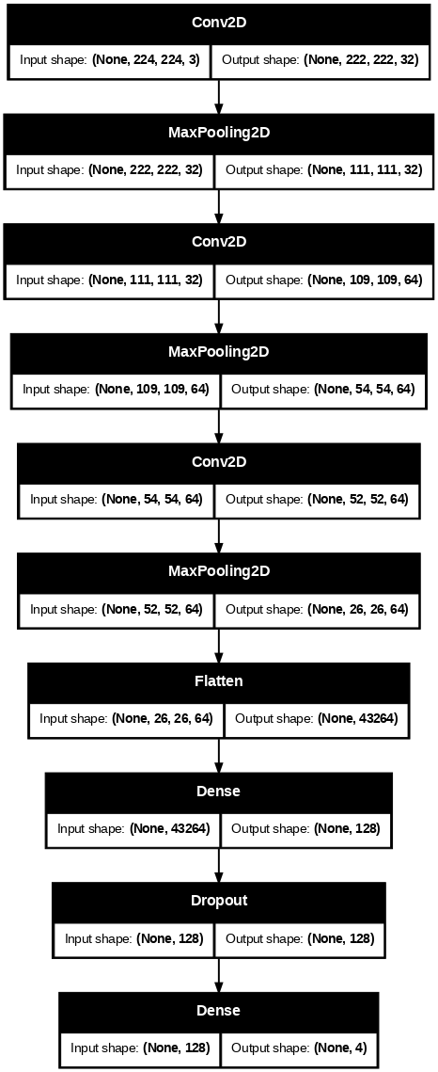
1.2.2. PHÂN TÍCH CHI TIẾT TỪNG LỚP
1. Trích xuất đặc trưng
Layer | Vai trò | Output shape
Conv2D(32, 3x3, relu) | Học các đặc trưng cục bộ đơn giản (cạnh, góc...) | (222, 222, 32)
MaxPooling2D(2x2) | Giảm kích thước (downsampling) – giữ đặc trưng chính | (111, 111, 32)
Conv2D(64, 3x3, relu) | Học đặc trưng phức tạp hơn | (109, 109, 64)
MaxPooling2D(2x2) | Giảm nhiễu, giảm số lượng tham số | (54, 54, 64)
Conv2D(64, 3x3, relu) | Tăng cường trích xuất chi tiết | (52, 52, 64)
MaxPooling2D(2x2) | Tổng quát hóa đặc trưng toàn ảnh | (26, 26, 64)
2. Phân loại
Layer | Vai trò | Output
Flatten() | Làm phẳng đầu ra từ khối convolution | (43264,)
Dense(128, relu) | Fully-connected layer để học tương quan toàn cục | (128,)
Dropout(0.5) | Ngẫu nhiên loại bỏ 50% neuron trong huấn luyện để chống overfitting | (128,)
Dense(4, softmax) | Lớp đầu ra, đưa ra xác suất cho 4 lớp | (4,)
1.2.3. Đặc điểm và Ưu điểm của Mô hình
Mô hình CNN được trình bày trong phần trước không chỉ sở hữu cấu trúc rõ ràng và dễ triển khai, mà còn mang lại hiệu suất tốt trong các bài toán thị giác đơn giản. Dưới đây là phân tích chi tiết các đặc điểm nổi bật của kiến trúc này:
1. Dễ xây dựng và huấn luyện
Một trong những ưu điểm quan trọng của mô hình là tính đơn giản trong thiết kế và dễ dàng huấn luyện. Nhờ cấu trúc tuyến tính gồm ba khối convolutional kết hợp với max pooling, theo sau bởi phần phân loại fully connected, mô hình có thể được xây dựng nhanh chóng bằng các framework phổ biến.
Không yêu cầu cấu hình phức tạp: Không cần các kỹ thuật tối ưu hóa nâng cao như batch normalization, residual connections hay attention.
Thích hợp cho người mới bắt đầu: Mô hình dễ dàng để trực quan hóa và giải thích, giúp sinh viên và nhà nghiên cứu nắm bắt được các nguyên lý cơ bản của CNN.
2. Kiến trúc cơ bản nhưng hiệu quả với bài toán ảnh đơn giản
Mặc dù không sử dụng các kỹ thuật tiên tiến, mô hình vẫn đạt được hiệu quả cao trong các bài toán phân loại ảnh có độ phức tạp trung bình đến thấp.
Điều này cho thấy mô hình có khả năng học tốt các đặc trưng hình học và cấu trúc cục bộ, vốn là yếu tố then chốt trong các bài toán phân loại hình ảnh cơ bản.
3. Cơ chế Dropout để chống Overfitting
Mô hình được tích hợp lớp Dropout trong giai đoạn phân loại, một kỹ thuật regularization hiệu quả giúp:
- Ngăn ngừa hiện tượng overfitting: Bằng cách ngẫu nhiên loại bỏ một phần neuron trong quá trình huấn luyện, mô hình tránh việc "ghi nhớ" đặc trưng không quan trọng.
- Tăng khả năng tổng quát hóa: Giúp mô hình hoạt động tốt hơn trên dữ liệu kiểm thử, đặc biệt trong bối cảnh dữ liệu huấn luyện hạn chế.
Dropout đặc biệt hữu ích trong các mạng nhỏ, nơi nguy cơ overfitting thường cao do số lượng tham số nhỏ không đủ tạo ra sự đa dạng.
4. Gọn nhẹ và tối ưu về hiệu suất
Mô hình được thiết kế tối giản về kiến trúc, dẫn đến các đặc điểm sau:
- Số lượng tham số vừa phải: Giảm thiểu chi phí tính toán và bộ nhớ.
- Thời gian huấn luyện ngắn: Có thể huấn luyện trên CPU hoặc GPU cấp thấp trong thời gian ngắn.
- Phù hợp cho ứng dụng thời gian thực: Với độ trễ thấp và tốc độ xử lý cao, mô hình có thể được tích hợp vào các ứng dụng yêu cầu phản hồi nhanh như camera phân loại đối tượng, robot thị giác...
2. Dữ liệu
2.1. Đặc điểm
Tập dữ liệu sử dụng trong nghiên cứu bao gồm 1248 ảnh màu RGB thuộc bốn lớp phân loại: chó, mèo, lợn và gà. Các ảnh có kích thước và độ phân giải khác nhau, được thu thập từ nhiều nguồn với điều kiện ánh sáng và góc chụp đa dạng, nhằm đảm bảo tính đại diện và khả năng tổng quát hóa của mô hình. Dữ liệu được đọc bằng hàm cv2.imread() từ thư viện OpenCV, vốn mặc định sử dụng định dạng màu BGR; do đó, tất cả ảnh đều được chuyển đổi sang định dạng RGB thông qua hàm cv2.cvtColor() để tương thích với các mô hình học sâu phổ biến.
Sau khi tiền xử lý, ảnh được chuẩn hóa kích thước và áp dụng các kỹ thuật tăng cường dữ liệu nhằm cải thiện độ bền mô hình đối với nhiễu và biến thiên của dữ liệu thực tế. Tập dữ liệu được chia thành hai phần với 80% dùng để huấn luyện và 20% để kiểm định (validation), đảm bảo phân bố lớp đồng đều thông qua kỹ thuật phân tách ngẫu nhiên có duy trì tỷ lệ lớp (stratified splitting). Việc xây dựng và xử lý dữ liệu theo quy trình nêu trên nhằm đảm bảo chất lượng đầu vào cho mô hình và khả năng đánh giá hiệu quả một cách khách quan.
2.2. Tiền xử lý và chuẩn bị dữ liệu huấn luyện
Quá trình chuẩn bị dữ liệu là một bước quan trọng trong xây dựng mô hình học sâu, đặc biệt đối với các bài toán phân loại ảnh.
2.2.1. Đọc và chuyển đổi ảnh từ Google Drive
Tập dữ liệu hình ảnh được lưu trữ trên Google Drive và được truy xuất bằng thư viện OpenCV. Ảnh được đọc bằng hàm cv2.imread(), vốn mặc định sử dụng không gian màu BGR. Để đảm bảo tính nhất quán trong hiển thị và tương thích với các mô hình học sâu (đặc biệt là TensorFlow), ảnh được chuyển đổi sang không gian màu RGB thông qua hàm cv2.cvtColor().
2.2.2. Tăng cường dữ liệu
Để tăng tính đa dạng của dữ liệu huấn luyện và giảm hiện tượng overfitting, kỹ thuật tăng cường dữ liệu được áp dụng bằng cách sử dụng lớp ImageDataGenerator từ tensorflow.keras.preprocessing.image.
2.2.3. Tổ chức và nạp dữ liệu huấn luyện từ thư mục
Các ảnh sau khi được xử lý được lưu trữ trong các thư mục con, mỗi thư mục tương ứng với một lớp. Hàm flow_from_directory() từ ImageDataGenerator được sử dụng để tự động nạp ảnh và gán nhãn tương ứng dựa trên tên thư mục.
2.3. Quá trình tang cường ảnh
Trong bối cảnh dữ liệu hình ảnh thường không đủ lớn hoặc không bao phủ đầy đủ các tình huống biến đổi trong thế giới thực, kỹ thuật tăng cường dữ liệu ảnh (data augmentation) được sử dụng như một phương pháp hiệu quả nhằm mở rộng tập dữ liệu huấn luyện mà không cần thu thập thêm ảnh mới. Mục tiêu chính của tăng cường dữ liệu là tạo ra các biến thể hợp lý từ ảnh gốc thông qua các phép biến đổi hình học và biến đổi cường độ ảnh, từ đó giúp mô hình học sâu có khả năng tổng quát hóa tốt hơn và giảm hiện tượng overfitting.
Trong mô hình này, các kỹ thuật tăng cường dữ liệu được áp dụng như sau:
- Xoay ảnh ngẫu nhiên trong khoảng từ -30 đến 30 độ: Đây là một phép biến đổi giúp mô hình làm quen với các góc chụp khác nhau, phản ánh sự đa dạng trong cách ảnh được thu thập. Phép xoay không làm thay đổi bản chất đối tượng nhưng tạo ra các góc nhìn mới, qua đó tăng tính linh hoạt cho mô hình trong việc nhận dạng đối tượng trong môi trường thực tế.
- Dịch ảnh (translation): Ảnh được dịch theo chiều ngang tối đa 10% chiều rộng và dịch theo chiều dọc tối đa 10% chiều cao. Mục đích của thao tác này là để mô hình có thể phát hiện và nhận dạng đối tượng ở nhiều vị trí khác nhau trong ảnh, thay vì chỉ học từ các đối tượng được căn giữa cố định.
- Chuẩn hóa pixel: Tất cả giá trị pixel được chia cho 255 để đưa về khoảng [0, 1]. Đây là bước tiền xử lý chuẩn, nhằm chuẩn hóa dữ liệu đầu vào và giúp mạng học sâu huấn luyện ổn định hơn, tránh hiện tượng gradient quá lớn hoặc quá nhỏ trong quá trình lan truyền ngược.
- Biến dạng xiên (shear transformation) với góc 0.2 radian (~11.5 độ): Biến dạng xiên làm thay đổi hình dạng đối tượng theo phương xiên (nghiêng), giúp mô hình học được khả năng nhận dạng trong các tình huống mà đối tượng bị lệch hoặc bị biến dạng nhẹ — điều thường gặp trong dữ liệu thực tế.
- Phóng to hoặc thu nhỏ ảnh (zoom) trong khoảng ±20%: Biến đổi tỷ lệ ảnh giúp mô hình học được tính không phụ thuộc vào tỷ lệ, qua đó nâng cao khả năng nhận diện đối tượng dù ở xa hay gần máy ảnh.
- Lật ngang ngẫu nhiên (horizontal flipping): Đây là một kỹ thuật đơn giản nhưng rất hiệu quả, đặc biệt đối với các đối tượng có thể xuất hiện theo hướng trái–phải đối xứng (ví dụ: chó, mèo). Lật ngang giúp mô hình học được tính chất phản chiếu, từ đó cải thiện hiệu suất tổng quát hóa.
- Lấp đầy vùng trống (padding/fill mode): Các phép biến đổi hình học như xoay, dịch chuyển hoặc zoom thường tạo ra các vùng trống ở mép ảnh. Trong nghiên cứu này, các vùng trống này được lấp đầy bằng giá trị pixel gần nhất (nearest fill mode) để tránh làm xuất hiện các giá trị bất định hoặc nhiễu, vốn có thể ảnh hưởng tiêu cực đến quá trình huấn luyện.
Việc kết hợp các kỹ thuật tăng cường dữ liệu nêu trên không chỉ giúp mở rộng không gian đặc trưng đầu vào mà còn hỗ trợ mô hình học được tính bất biến đối với các biến đổi không gian, từ đó cải thiện độ chính xác và tính ổn định khi triển khai mô hình vào môi trường thực tế với nhiều biến thể khác nhau của hình ảnh đầu vào.
3. Quá trình huấn luyện
3.1. Mô hình 1 – CNN
3.1.1. Cấu hình huấn luyện
Mô hình được triển khai dựa trên kiến trúc Convolutional Neural Network (CNN) truyền thống, với các thông số huấn luyện như sau:
- Thuật toán tối ưu (Optimizer): Adam Optimizer – một thuật toán tối ưu hóa gradient có khả năng điều chỉnh learning rate theo từng tham số, giúp mô hình hội tụ nhanh chóng và ổn định.
- Hàm mất mát (Loss Function): Categorical Crossentropy – phù hợp với bài toán phân loại nhiều lớp có nhãn dạng one-hot encoding.
- Số epoch: 15 – số vòng lặp qua toàn bộ dữ liệu huấn luyện tương đối vừa phải cho một mô hình nhỏ.
- Batch size: Không được chỉ định cụ thể, tuy nhiên theo thông lệ trong huấn luyện CNN, kích thước batch thường rơi vào khoảng 32 hoặc 64, cân bằng giữa tốc độ tính toán và tính ổn định của gradient.
- Callbacks: Không sử dụng các hàm callback quan trọng như EarlyStopping hoặc ModelCheckpoint, điều này có thể ảnh hưởng đến việc kiểm soát overfitting và lựa chọn mô hình tối ưu trong quá trình huấn luyện.
3.1.2. Kết quả huấn luyện
- Độ chính xác trên tập huấn luyện (Training Accuracy): ~78%
- Độ chính xác trên tập kiểm định (Validation Accuracy): ~69%
- Hiện tượng ghi nhận: Mô hình bắt đầu xuất hiện dấu hiệu overfitting rõ rệt từ khoảng epoch thứ 10. Trong các epoch cuối, độ chính xác trên tập huấn luyện tiếp tục tăng nhưng độ chính xác trên tập kiểm định không cải thiện tương ứng, thậm chí có xu hướng dao động hoặc giảm nhẹ.
3.1.3. Phân tích và đánh giá
Kết quả trên cho thấy mô hình có khả năng học tốt từ dữ liệu huấn luyện nhưng lại không tổng quát hóa tốt sang dữ liệu kiểm định. Điều này thường là hệ quả của:
- Cấu trúc mạng đơn giản, có thể chưa đủ mạnh để mô hình hóa tốt toàn bộ không gian đặc trưng trong tập dữ liệu đa dạng.
- Thiếu các kỹ thuật regularization hiệu quả, như:
  - Dropout bổ sung ở nhiều tầng hơn;
  - Data Augmentation để làm giàu dữ liệu đầu vào;
  - EarlyStopping để dừng huấn luyện sớm khi hiệu suất kiểm định không còn cải thiện.
- Không sử dụng ModelCheckpoint, dẫn đến việc không lưu lại mô hình tốt nhất theo tiêu chí kiểm định trong suốt quá trình huấn luyện.
3.2. Mô hình 2- Ứng dụng EfficientNetB0
3.2.1. Cấu trúc mô hình
Mô hình số 2 ứng dụng kiến trúc EfficientNetB0, một mô hình hiện đại thuộc họ EfficientNet – nổi bật với khả năng cân bằng hiệu quả giữa độ chính xác và chi phí tính toán.
Phần thân:
Sử dụng EfficientNetB0 được tiền huấn luyện (pre-trained) trên tập dữ liệu ImageNet, mang lại khả năng trích xuất đặc trưng mạnh mẽ và khái quát tốt.
Được đóng băng (freeze) hoàn toàn trong giai đoạn huấn luyện hiện tại, nghĩa là các trọng số của phần thân không được cập nhật, nhằm tiết kiệm tài nguyên và tránh overfitting khi dữ liệu huấn luyện không lớn.
Phần đầu ra: Được xây dựng lại để phù hợp với bài toán phân loại 4 lớp:
- GlobalAveragePooling2D: tổng hợp đặc trưng toàn cục thay vì flatten truyền thống, giúp giảm số lượng tham số và cải thiện tính tổng quát.
- Dense(128, activation='relu'): lớp fully connected giúp học các mối quan hệ phi tuyến giữa các đặc trưng đã trích xuất.
- Dropout(0.3): giúp giảm overfitting bằng cách ngẫu nhiên loại bỏ 30% các neuron trong quá trình huấn luyện.
- Dense(4, activation='softmax'): lớp đầu ra với 4 nút tương ứng với 4 lớp mục tiêu, sử dụng softmax để tạo phân phối xác suất.
3.2.2. Cấu hình huấn luyện
Mô hình được huấn luyện với các thông số cụ thể như sau:
- Số epoch: 10 – một số lượng vừa phải để đánh giá nhanh hiệu suất của mô hình tiền huấn luyện trong điều kiện "frozen".
- Batch size: 32 – một giá trị thông dụng cho phép tận dụng tốt bộ nhớ GPU.
- Loss function: Categorical Crossentropy – phù hợp với bài toán phân loại đa lớp có nhãn one-hot.
- Optimizer: Adam – thuật toán tối ưu hóa hiệu quả, thích hợp cho huấn luyện mô hình sâu mà không cần điều chỉnh nhiều siêu tham số.
- Fine-tuning: Không bật – phần backbone vẫn ở trạng thái đóng băng, chưa unfreeze các lớp bên trong EfficientNetB0.
3.2.3. Kết quả và phân tích
- Validation Accuracy: đạt khoảng 27%, một kết quả tương đối tệ, trong bối cảnh chỉ huấn luyện phần đầu ra mà không can thiệp vào phần thân mạng.
- Hiệu suất: Mô hình cho thấy khả năng tổng quát hóa tốt dù chưa thực hiện fine-tuning. Điều này nhấn mạnh sức mạnh của đặc trưng học được từ mô hình tiền huấn luyện trên tập dữ liệu lớn như ImageNet
3.3. Mô hình 3 - Ứng dụng EfficientNetV2L
3.3.1. Cấu trúc mô hình
Mô hình thứ ba được xây dựng dựa trên kiến trúc EfficientNetV2L – một phiên bản cải tiến thuộc dòng EfficientNet, nổi bật với khả năng huấn luyện nhanh hơn và hiệu suất cao hơn trên các tập dữ liệu lớn. Trong nghiên cứu này, EfficientNetV2L được sử dụng với trọng số đã huấn luyện sẵn từ tập dữ liệu ImageNet nhằm tận dụng khả năng trích xuất đặc trưng tổng quát mạnh mẽ.
Phần thân của mô hình được tải với tham số include_top=False, nhằm loại bỏ các lớp phân loại gốc. Một đầu ra tùy chỉnh được thêm vào, bao gồm:
- GlobalAveragePooling2D: Nén không gian đặc trưng, giảm số lượng tham số mà vẫn giữ thông tin tổng quát.
- Dropout (tỷ lệ 0.5): Kỹ thuật regularization giúp giảm nguy cơ overfitting.
- Dense(4, activation='softmax'): Lớp đầu ra với hàm kích hoạt softmax, cho phép mô hình dự đoán xác suất của 4 lớp phân loại.
Trọng số của mô hình được tải trực tiếp từ thư viện Keras, bảo đảm tính tương thích và tối ưu hóa hiệu năng.
3.3.2. Cấu hình huấn luyện
Quá trình huấn luyện được thực hiện với các siêu tham số và cấu hình sau:
- Epochs: 10
- Batch size: 16
- Bộ tối ưu hóa: Adam – phù hợp với các bài toán học sâu nhờ khả năng điều chỉnh tốc độ học theo từng tham số.
- Callbacks: ModelCheckpoint được sử dụng nhằm lưu lại mô hình có hiệu năng tốt nhất trên tập kiểm định.
- Fine-tuning: Chưa thực hiện rõ ràng trong giai đoạn này, tuy nhiên mô hình có khả năng freeze toàn bộ thân mạng trước, sau đó mở khóa một phần để tinh chỉnh sâu hơn nếu cần.
3.3.3. Kết quả huấn luyện
Kết quả thu được sau quá trình huấn luyện mô hình như sau:
- Độ chính xác trên tập huấn luyện: khoảng 96-99%
- Thời gian huấn luyện mỗi epoch: Tăng rõ rệt so với các mô hình nhỏ hơn như EfficientNetB0, phản ánh chi phí tính toán cao hơn của EfficientNetV2L.
3.3.4. Nhận xét và đánh giá
Mô hình EfficientNetV2L cho thấy hiệu suất vượt trội so với các mô hình khác trong cùng nghiên cứu, cả về độ chính xác huấn luyện lẫn khả năng tổng quát hóa. Độ chênh lệch nhỏ giữa training accuracy và validation accuracy chứng tỏ mô hình học tốt và ít gặp hiện tượng overfitting.
Tuy nhiên, do kích thước và độ sâu lớn, EfficientNetV2L yêu cầu tài nguyên phần cứng mạnh mẽ, đặc biệt trong các môi trường huấn luyện không sử dụng fine-tuning. Điều này có thể là rào cản trong các ứng dụng thực tế yêu cầu mô hình nhẹ, dễ triển khai trên thiết bị biên.
Mô hình đặc biệt phù hợp với các bài toán phân loại ảnh có độ phức tạp cao hoặc dữ liệu không đồng nhất, nơi cần mạng học sâu có khả năng trích xuất đặc trưng tinh vi và tổng quát tốt.
4. Kết quả đạt được
4.1. Model 1 ừng dụng CNN – Thử nghiệm thất bại
Metric | Class 0 | Class 1 | Class 2 | Class 3 | Accuracy | Macro Avg | Weighted Avg
Precision | 0.26 | 0.26 | 0.31 | 0.27 | 0.28 | 0.28 | 0.28
Recall | 0.30 | 0.26 | 0.28 | 0.26 | - | 0.28 | 0.28
F1-score | 0.28 | 0.26 | 0.29 | 0.27 | - | 0.28 | 0.28
Support | 50 | 50 | 50 | 50 | 200 | 200 | 200

Accuracy tổng thể đạt 28%, chỉ tương đương so với mức dự đoán ngẫu nhiên 25% cho 4 lớp.
Đánh giá hiệu suất cho thấy mô hình hoạt động kém hiệu quả, gần như không phân biệt được các lớp. Nguyên nhân có thể do dữ liệu huấn luyện không đủ, mô hình quá đơn giản, quy trình tiền xử lý dữ liệu chưa phù hợp, hoặc vấn đề mất cân bằng lớp. Cần cải thiện các yếu tố này để nâng cao hiệu quả phân loại.
4.2. Model 2 ứng dụng EfficientNetB0 – Thất bại
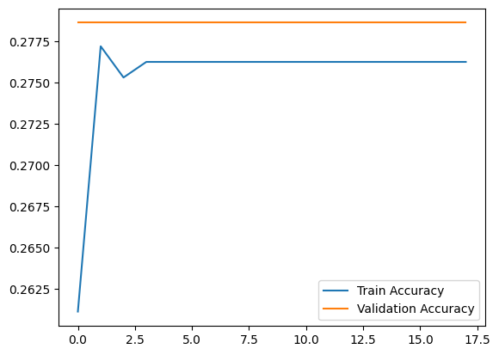
1. Độ chính xác thấp: 26-30% accuracy là khá thấp, tức mô hình dự đoán đúng chỉ khoảng 1/3 số mẫu, chỉ tương đương ngẫu nhiên (25%).
2. Không có dấu hiệu overfitting hay underfitting rõ rang: Accuracy trên train và validation gần bằng nhau, cho thấy mô hình không overfitting (train tốt nhưng test kém). Nhưng vì độ chính xác thấp, mô hình cũng chưa học được gì nhiều (underfitting).
3. Nguyên nhân tiềm năng
- Dữ liệu có thể quá khó hoặc không đủ đặc trưng để phân biệt tốt.
- Mô hình chưa đủ mạnh (quá đơn giản) hoặc chưa được huấn luyện đúng cách.
- Cần kiểm tra lại preprocessing dữ liệu (như chuẩn hóa, augmentation).
- Kiểm tra lại nhãn dữ liệu, có thể nhãn bị sai hoặc không đồng nhất.
- Các siêu tham số (learning rate, batch size, optimizer) có thể chưa phù hợp.
4.3. Model 3 ứng dụng EfficientNetV2L – Tốt nhất
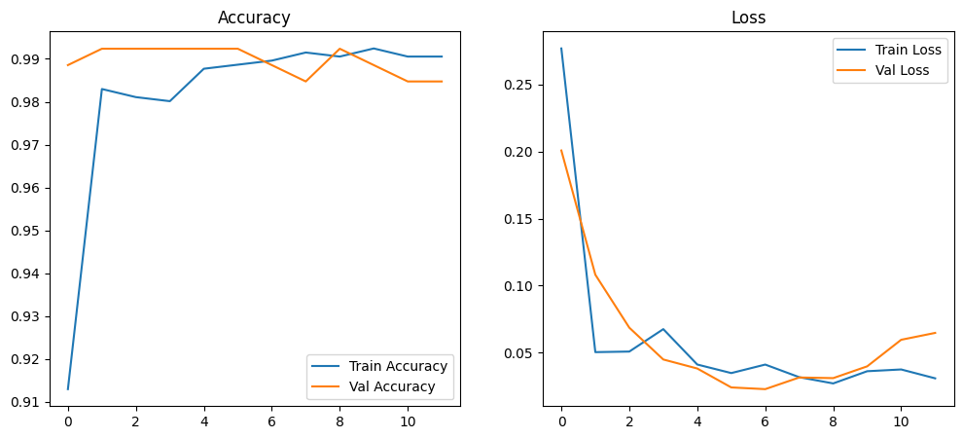
1. Trước khi fine-tune
1.1. Độ chính xác (Accuracy)
Mô hình đạt Train Accuracy gần 99% sau một số epoch đầu, phản ánh quá trình học đặc trưng diễn ra nhanh và hiệu quả. Tuy nhiên, Validation Accuracy mặc dù duy trì ổn định ở mức 98–99%, lại có xu hướng thấp hơn so với tập huấn luyện ở các epoch cuối. Điều này cho thấy mô hình bắt đầu có hiện tượng overfitting nhẹ, khi nó ghi nhớ dữ liệu huấn luyện tốt hơn là khả năng tổng quát hóa.
1.2. Hàm mất mát (Loss)
Train Loss và Validation Loss đều giảm nhanh, cho thấy quá trình tối ưu hoạt động hiệu quả. Tuy nhiên, Validation Loss có xu hướng tăng nhẹ ở giai đoạn cuối, điều này càng củng cố dấu hiệu overfitting, tức mô hình tiếp tục học sâu vào chi tiết của tập huấn luyện mà không còn cải thiện trên tập kiểm định.
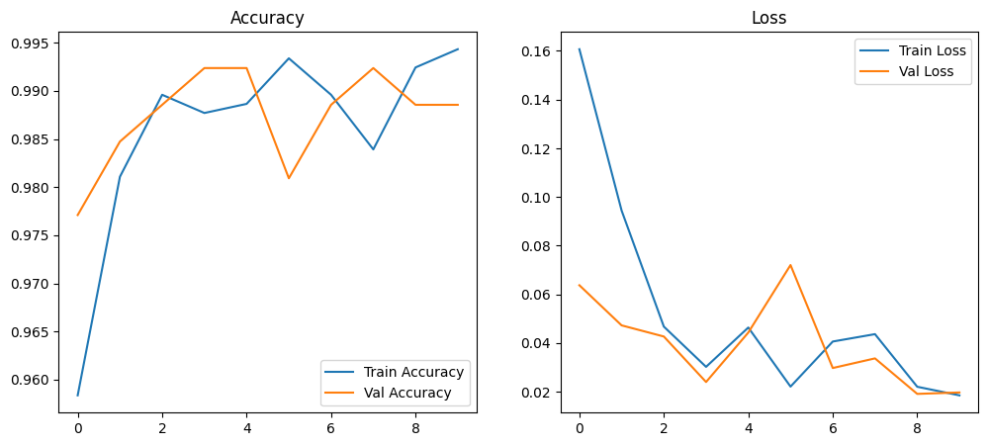
2. Sau khi fine-tuning:

2.1. Độ chính xác (Accuracy)
Sau khi áp dụng kỹ thuật fine-tuning, Train Accuracy tiếp tục duy trì ở mức rất cao (~99.5%), đồng thời Validation Accuracy có sự cải thiện nhẹ và trở nên ổn định hơn so với trước. Điều này chứng tỏ fine-tuning đã giúp mô hình học thêm các đặc trưng chuyên biệt hơn từ dữ liệu, từ đó tăng khả năng tổng quát hóa và khắc phục phần nào hiện tượng overfitting.
2.2. Hàm mất mát (Loss)
Mức độ Train Loss và Validation Loss sau fine-tuning đều thấp hơn đáng kể so với giai đoạn trước, đồng thời khoảng cách giữa hai hàm mất mát thu hẹp lại. Điều này phản ánh mô hình không chỉ học hiệu quả hơn mà còn đạt được sự cân bằng giữa huấn luyện và kiểm định, đặc trưng của một mô hình học sâu ổn định và mạnh mẽ.
3. Nhận xét
Việc fine-tune đã mang lại hiệu quả rõ rệt trong việc cải thiện hiệu năng tổng thể của mô hình. Kết quả này cho thấy giá trị thực tiễn của fine-tuning, đặc biệt trong các mô hình có kiến trúc lớn như EfficientNetV2, vốn có khả năng học thêm thông tin tinh vi khi được mở rộng phạm vi cập nhật trọng số.
4. Ma trận nhầm lẫn
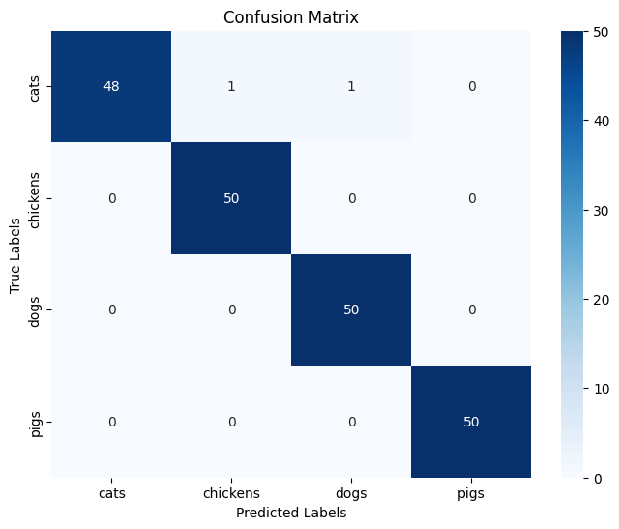

Chi tiết:
1. Lớp: Cats
TP = 48, FP = 0, FN = 2 (1 chicken + 1 dog bị nhầm thành cats)
- Precision = 48 / (48 + 0) = 1.00
- Recall = 48 / (48 + 2) = 0.96
- F1-Score = 2 × (1.00 × 0.96) / (1.00 + 0. 96) ≈ 0.9796
2. Lớp: Chickens
TP = 50, FP = 1, FN = 0
- Precision = 50 / (50 + 1) ≈ 0.9804
- Recall = 50 / (50 + 0) = 1.00
- F1-Score = 2 × (0.9804 × 1.00) / (0.9804 + 1.00) ≈ 0.990196) ≈ 0.9796
3. Lớp: Dogs
TP = 50, FP = 1, FN = 0
- Precision = 50 / (50 + 1) ≈ 0.9804
- Recall = 50 / (50 + 0) = 1.00
- F1-Score = ≈ 0.9901
4. Lớp: Pigs
TP = 50, FP = 0, FN = 0
- Precision = 50 / (50 + 0) = 1.00
- Recall = 50 / (50 + 0) = 1.00
- F1-Score = 1.00
5. Tổng thể:
Tổng TP: 48 + 50 + 50 + 50 = 198
Tổng số mẫu: 200
Accuracy = 198 / 200 = 0.99
III. Phụ lục
1. Tham khảo

